T.C.
ATATÜRK ÜNİVERSİTESİ
TOPLUMSAL DUYARLILIK PROJELERİ UYGULAMA VE ARAŞTIRMA MERKEZİ

“SOKAK HAYVANLARA YARDIM”
Proje Kodu: 635258077DB9E
SONUÇ RAPORU

Proje Yürütücüsü:
Abdullah KARABEY
Proje ekibi
Enes Tatli
İbrahim Almammadli
Danışman:
Arş.Gör. Kübra Bozma

Aralık, 2022
ERZURUM

İÇİNDEKİLER
Önsöz 2
Özet........................………………………………………………………………………………..2
Proje Uygulaması 3
Proje Uygulamasına Ait Görseller 4-9
Sonuçlar 10

ÖNSÖZ
Günümüz koşullarında birçok sokak hayvanı sahipsiz olup yardıma muhtaç bir şekilde sokakta bulunmaktadır. Bu proje kapsamında elimizden geldiğince sokak hayvanlarına yiyecek, içecek, barınak vb. yardımlarda bulunmayı hedeflemiştik. Erzurum ilimizde bulunan hayvan barınağını ziyarette bulunduk. Gerekli mama teminini yaptık. Proje danışmanımız ile birlikte demonte barınak ve yiyecek siparişinde bulunduk. Projemize verdikleri desteklerinden dolayı Toplumsal Duyarlılık Merkezine minnettarız.

ÖZET
Proje kapsamında gerçekleştirdiğimiz hayvan barınağı ziyareti bizleri daha çok hangi noktalarda çalışma yapacağımız konusunda oldukça etkili oldu. Bu süreçte Erzurum Eskişehir Belediyesine gidip 100. Yıl millet bahçesine konulmak üzere barınaklar için gerekli dilekçeyi sunduk. Bir hafta gibi bir süre sonrasında dilekçe sonucunun olumlu olması üzerine projemizi hayata geçirdik.

MATERYAL VE YÖNTEM
Araştırmanın Türü
Bu çalışma bir Toplumsal Duyarlılık Projesi’dir.
Araştırmanın Yapıldığı Yer ve Zaman
Proje ekibi tarafından 09.12.2021 tarihleri arasında 100.yıl Millet Bahçesi’nde gerçekleştirilmiştir.

Proje Uygulaması
İlk olarak seçtiğimiz proje hakkında gerekli bilgileri topladık. Bir sonraki adımda grup halinde gerekli materyalleri teminde bulunduk. İlimizde bulunan hayvan barınağına ziyaretinde bulunduk. Projemizin uygulanacağı alan için Erzurum Büyükşehir Belediyesine gidip gerekli izinleri aldık. Malzemelerin gelmesi üzerine proje yürütücümüz ve asistan hocamız ile birlikte gerekli etiketlerin basımından sonra projeyi uygulayacağımız 100.yıl Millet Bahçesi’ne yaptığımız saha incelemesi sonucu kulübelerimizi yerlerine götürüp kurulumunu ekip arkadaşlarımız ve asistan hocamız ile birlikte kurduk hepsini gerekli sağlamlık ve bakımdan geçirdikten sonra kurulumu yaptık gerekli yerlere bıraktık.

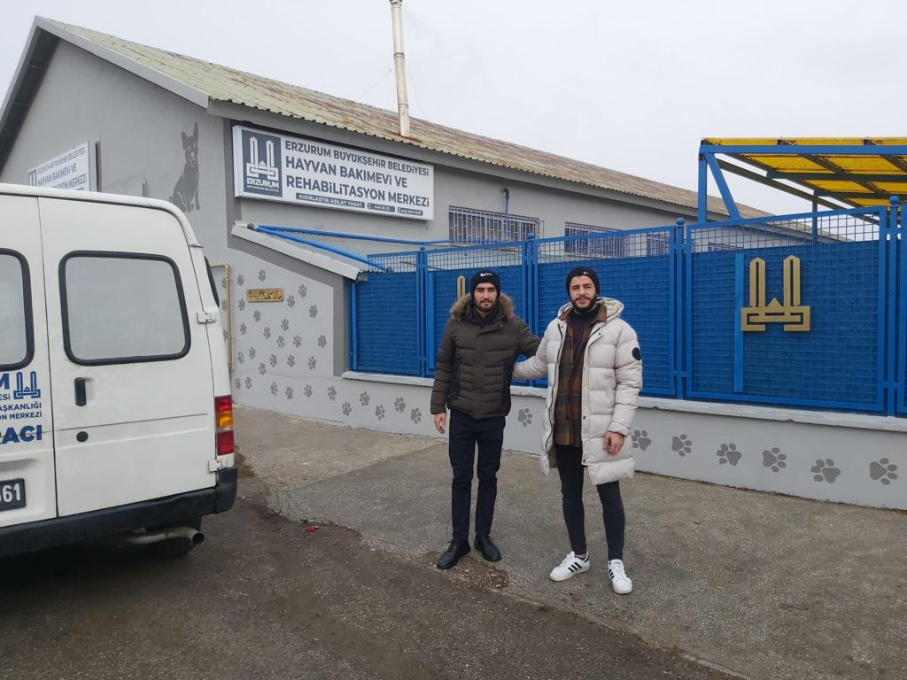
Hayvan barınağı ziyareti

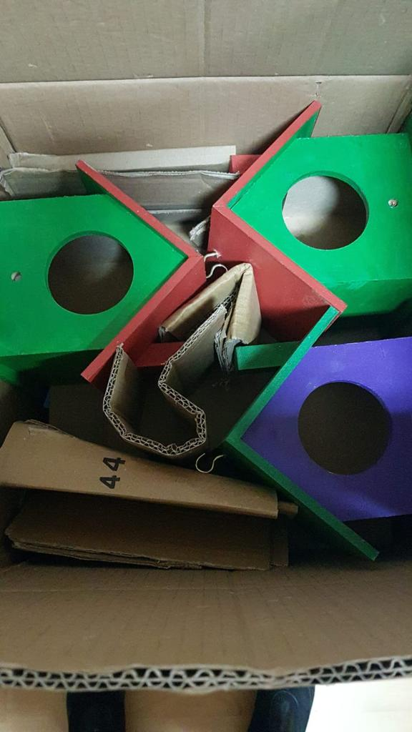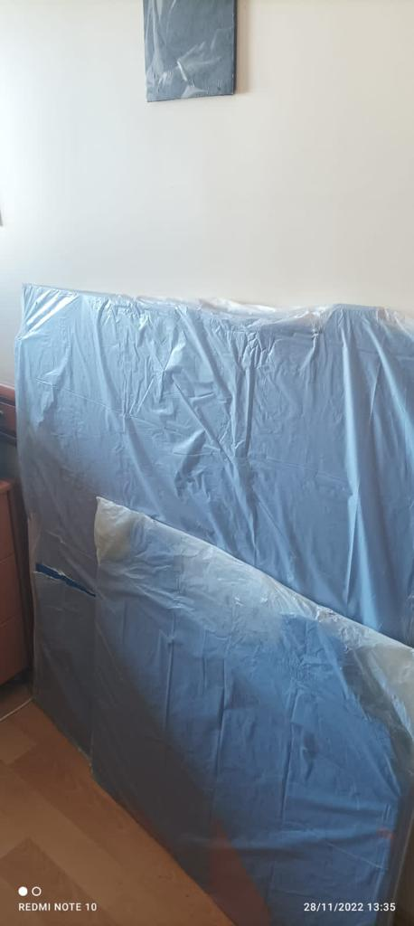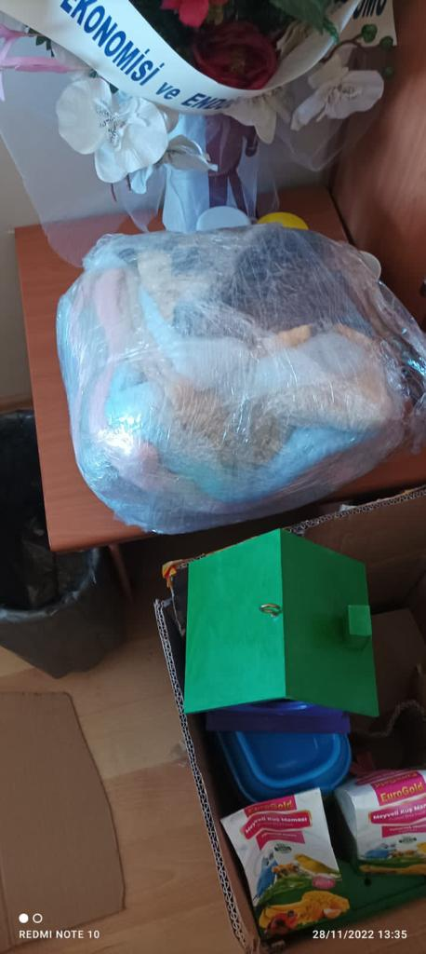
Gerekli malzemelerin temini

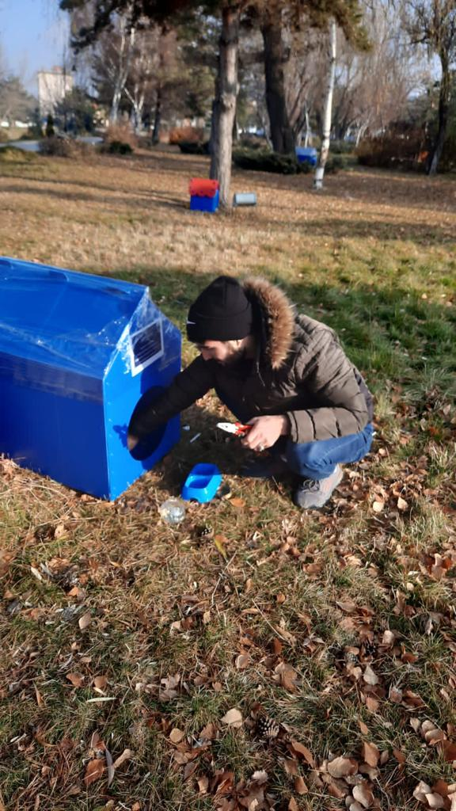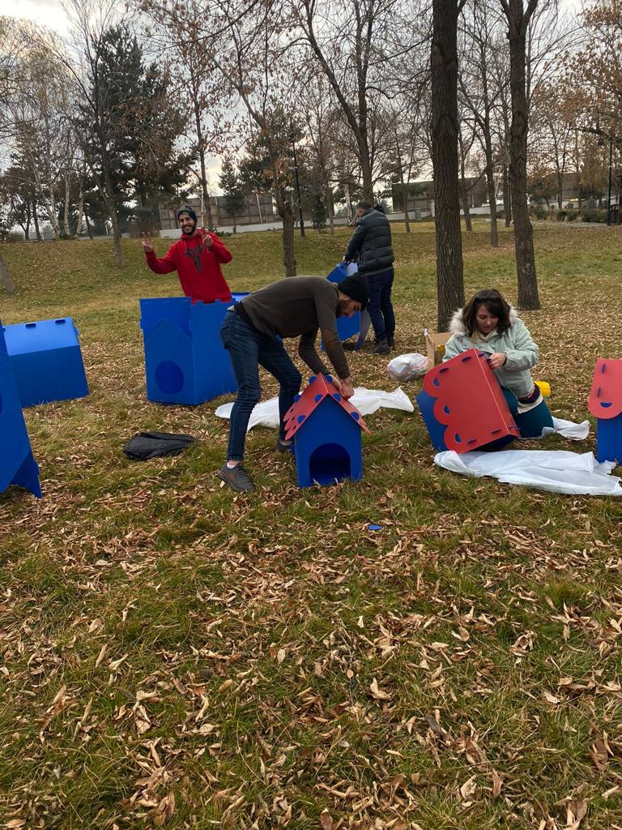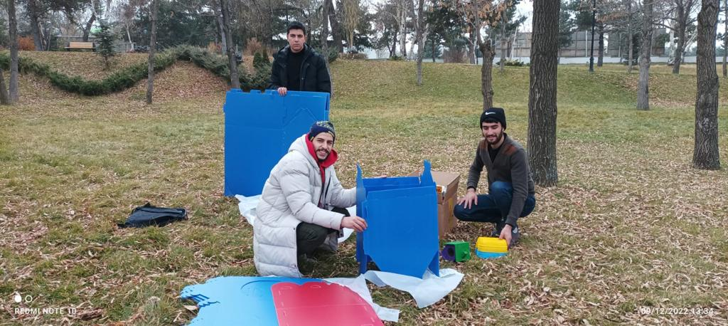
Barınakların yapımı

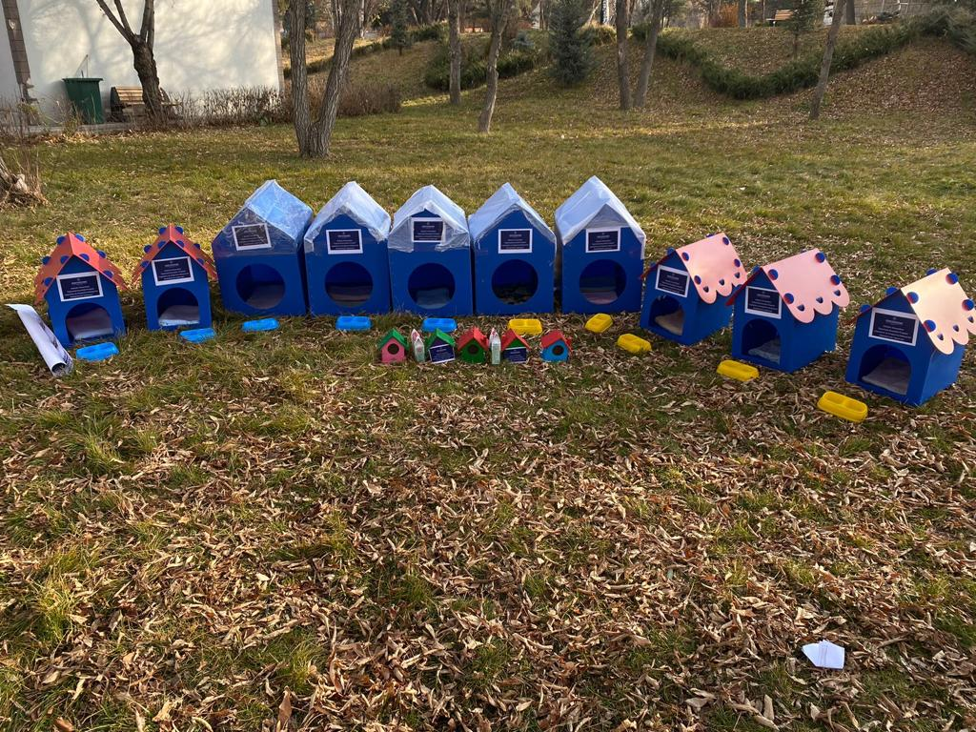
Kulübeler
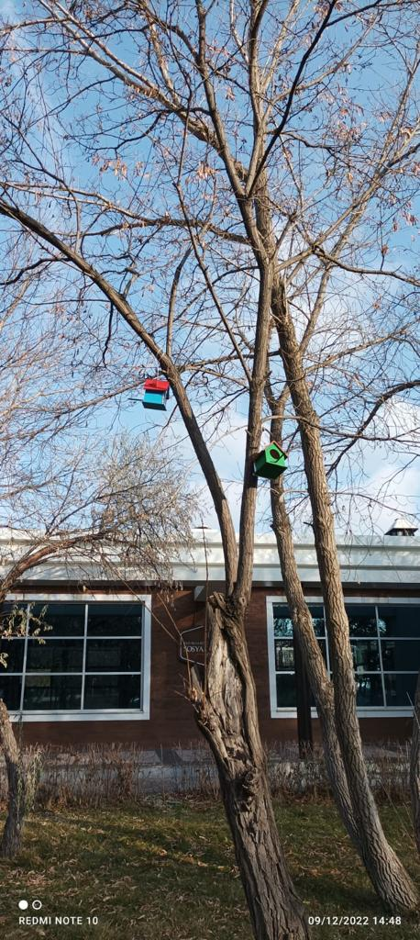
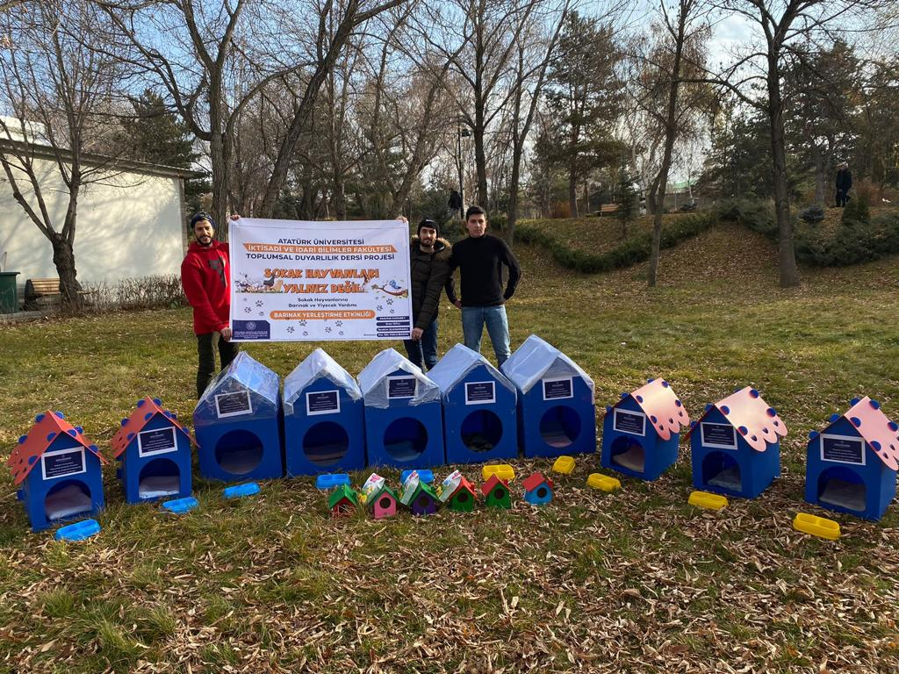
Grup halinde etkinliğin gerçekleştirilmesi

Sonuç
Sonuç itibariyle toplumsal duyarlılık başlığı altında gerçekleştirdiğimiz bu güzel ve değerli projeyi tamamlamak ve gerekli yerlere sunmak hepimiz için çok değerli ve başarabildigimizi görmek bizleri çok mutlu etti. İlk başta gerekli malzemelerin temininden sonra gelen malzemeler bulunduğumuz yerin konumu ve iklim yapısı itibari ile biraz daha kendimiz izole edip daha sıcak tutulması için kendimizde düzenleme yaptık. Öncelikle Toplumsal Duyarlılık Projeleri Uygulama ve Araştırma Merkezi’ne, emeği geçen ders hocamıza ve bizleri hep yakından takip eden asistan hocamıza teşekkürlerimizi sunuyoruz.

